关于2018年全国职业院校技能大赛
电子产品设计及制作赛项（高职组）比赛（报到）的通知
各省、自治区、直辖市教育厅（教委），新疆生产建设兵团教育局：
2018年全国职业院校技能大赛电子产品设计及制作赛项（高职组）将于2018年5月21日—5月24日在深圳信息职业技术学院举行，现将有关事宜通知如下：
一、报到时间
2018年5月21日09：00—5月22日12：00
二、接站及报到地点
（一）接站地点及联系人
接站时间 | 接站地点 | 联系人 | 接站地到达报到地点预计时间
5月21日9:00-20:00  5月22日9:00-11:00 | 深圳宝安机场 | 周议13537889912 | 1小时20分钟
 | 深圳北站（高铁站） | 陈培秋13288768482 | 45分钟
 | 深圳罗湖火车站 | 叶婕钒 13202275323 | 55分钟
（自行前往酒店报到的参赛队需在规定时间内报到）
（二）报到地点及联系人
深圳中海凯骊酒店（地址:深圳市龙岗区大运路体育新城
168号）
报到联系人：王超（联系电话：13428925696）
三、比赛时间安排
日期 | 时间 | 内容 | 地点
5月21日 | 09:00～20:00 | 接站、报到 | 指定酒店
5月22日 | 09:00～11:00 | 接站、报到 | 指定酒店
 | 11:30～12:30 | 午餐 | 酒店餐厅
 | 14:00～14:30 | 参赛师生从酒店前往信息学院 | 酒店门前
 | 14:40～14:50 | 升旗仪式 | 信息学院升旗广场
 | 15:00～15:30 | 开赛式 | 信息学院会议中心215
 | 15:30～16:30 | 召开赛前说明会（参赛队抽参赛号，并自主决定参赛芯片） | 信息学院会议中心215
 | 16:30～17:00 | 参赛队熟悉竞赛场地 | 信息学院羽毛球馆
 | 17:00 | 赛场检查并封闭
 | 17:00～17:40 | 参赛队晚餐 | 信息学院校内食堂
 | 17:40～18:00 | 参赛队从信息学院到酒店 | 信息学院科技楼一楼
5月23日 | 06:00～06:50 | 参赛队早餐 | 酒店餐厅
 | 07:00～07:20 | 参赛队从酒店到信息学院 | 酒店门前
 | 07:20～08:30 | 参赛队入场（检录、一次加密、二次加密） | 信息学院羽毛球馆
 | 08:30～09:00 | 选手入工位，检查设备的完好性并签字确认 | 信息学院羽毛球馆
 | 9:00 | 比赛开始 | 信息学院羽毛球馆
 | 09:00～09:30 | 参赛队确认竞赛任务、核对检查竞赛套件、更换补领元器件 | 信息学院羽毛球馆
 | 11:30～12:00 | 承办院校饮食提供（赛场全体人员） | 信息学院羽毛球馆
 | 17:00 | 比赛结束，提交各种文件 | 信息学院羽毛球馆
 | 17:00～19:00 | 申诉受理 | 信息学院羽毛球馆
 | 17:15～17:45 | 承办院校饮食提供（赛场全体人员） | 信息学院羽毛球馆
 | 待定 | 参赛队返回酒店 | 信息学院羽毛球馆
5月24日 | 06:30～08:30 | 早餐 | 酒店餐厅
 | 8:30～9:00 | 参赛队从酒店到信息学院 | 酒店门前
 | 9:00～10:30 | 闭赛式 | 信息学院会议中心215
 | 11:00～11:40 | 午餐 | 信息学院校内食堂
 | 11:40～12:00 | 参赛队从信息学院到酒店 | 信息学院科技楼一楼
 | 12:00～14:00 | 退房 | 酒店
 | 14:00 | 送站 | 酒店门口
注：以上安排供参考，确切时间安排以参赛时发布为准。
四、食宿及交通安排
参赛队早餐包含在住宿费中，由所在酒店提供，用餐时间由大赛统一协调。为了不影响比赛日程，请各参赛队安排好自己的作息时间。参赛队成员如对用餐有特殊要求，请及时与承办校接待组联系。其他用餐，参赛队自行安排（比赛当天的午餐、晚餐由承办校统一提供）。各参赛队用餐一定注意饮食卫生，预防疾病发生。用餐时间请参照竞赛日程，如有变动，以实际通知为准。
承办校赛项执行组对接、送站和由住宿酒店往返学校比赛场地等活动进行统一的车务安排，每辆车有专人负责全程服务，不另收车务费。各参赛队需按承办校赛项执行组安排，统一行动，未按规定时间行动者不另行安排车务。车务安排时间及往返地点详情，请参照竞赛日程安排。
五、比赛内容
详见全国职业院校技能大赛官方网站发布的“电子产品设计及制作”赛项竞赛规程（www.chinaskills-jsw.org）。
赛项要求以STM32F103单片机或51单片机为主控制芯片来考核参赛选手在规定时间内完成赛题要求的功能电路设计、绘制、制作、焊接、调试，并装配入该赛题要求的某一电子产品。检验参赛选手在模拟真实的工作环境与条件下实现对电子产品在规定设计方案（规定原理图与结构要求）下的工艺能力和职业素质。
六、组队与报名
1.组队要求：本赛项为团体赛，省、自治区、直辖市可组织报名，不接受计划单列市组队参赛。每个学校限报1支参赛队，不允许跨校组队。
2.参赛队及参赛选手资格：每个参赛队由3名选手（设场上队长1名）和1-2名指导教师组成。参赛选手须为普通高等学校全日制在籍专科学生。本科院校中高职类全日制在籍学生可报名参赛。五年制高职学生报名参赛的，必须是四、五年级的在籍学生。参赛选手的年龄不得超过25周岁，年龄计算的截至时间以2018年5月1日为准。
七、赛事观摩
赛事期间，赛项开设了比赛观摩区并面向社会开放。邀请各高等职业院校、有关企业、行业组织或协会有关人员在规定的时间和指定的观摩区域进行现场观摩。
八、其他注意事项
根据2018年全国职业院校技能大赛制度汇编中相关要求，提醒各参赛代表队注意：
1.根据大赛要求，请各参赛院校将本校校旗于5月12日前将校旗（注明学校名称）邮寄（请使用顺丰快递）到深圳信息职业技术学院（地址：广东省深圳市龙岗区龙翔大道2188号深圳信息职业技术学院致远楼1311，陈俊13509667979）
2.参赛选手报到时须携带身份证、学生证，以便入住登记、核实参赛资格。
3.由于接待能力所限，为更好地为参赛队伍提供服务，每队限报5人（3名选手、2名指导教师）。
4.各领队、指导教师、参赛选手，比赛期间食宿将统一安排，费用自理。
5.各参赛队须为每位参赛选手办理意外伤害险。报到时请出具校方已为参赛选手办理保险证明。
6.参赛选手着装要求：请着统一提供的参赛服装入场。
7.请需开具发票的院校在报到时至酒店前台登记入住天数、单位名称、纳税人号码及开票要求，以便离开时顺利开具发票。
8.请各校在5月10日之前，将参赛前来深圳的航班/车次信息回执电子版发送至邮箱2156633083@qq.com。若此日期前未能确认车程信息，请发邮件告知。
9.为了满足参赛团队的房间需求，妥善、顺利安排各团队住宿，请各团队于2018年5月10日前将预订单发送至邮箱2156633083@qq.com。房间按照2人/间安排，如有其他住宿要求，请一并告知。
10.赛项所有信息都将发布于国赛网站，请随时关注：http://www.chinaskills-jsw.org/。
11.在深比赛期间请服从赛项执委会安排，注意安全。
12.通知中未尽事宜，可直接向承办校深圳信息职业技术学院咨询。联系人：刘丁慧13420946606。

附件：1.住宿预订单
2.航班/车次信息回执
3.酒店及学校位置图

2018年全国职业院校技能大赛（高职组）
电子产品设计及制作赛项执委会
中国职业技术教育学会教学工作委员会
2018年5月6日

附件1：
住宿预订单

房间数量 | 宾客姓名 | 房型 | 房价
 |  | 高级双床 | 558 元/间/晚
 |  | 高级双床 | 558 元/间/晚
 |  | 高级双床 | 558 元/间/晚
备注：

注意事项
- 以上价格为此次信息学院会议特别优惠价；
- 此团队入住日期为 5 月 21日、退房日期为 5 月 24 日，如需要提前入住或续住请在备注里注明；
- 高级双床房如有同住客人请提供两位住店客人姓名；
- 以上房价特免除 10%服务费及 6%增值税
- 以上房价已包含双人骊韵咖啡厅自助早餐;额外早餐需加收 CNY72 元/份
为了更好的安排您的房间，请您于 2018 年 5 月 10 日前将预订单发送至邮箱2156633083@qq.com。

附件2：
航班/车次信息回执
学校 | 到达航班/车次时间 | 返程航班/车次时间 | 随行人员数 | 联系人姓名 | 联系电话
- 请各校在5月10日之前，将参会航班/车次信息回执以及住宿预订单电子版发送至邮箱2156633083@qq.com。

附件3：
深圳中海凯骊酒店位置图
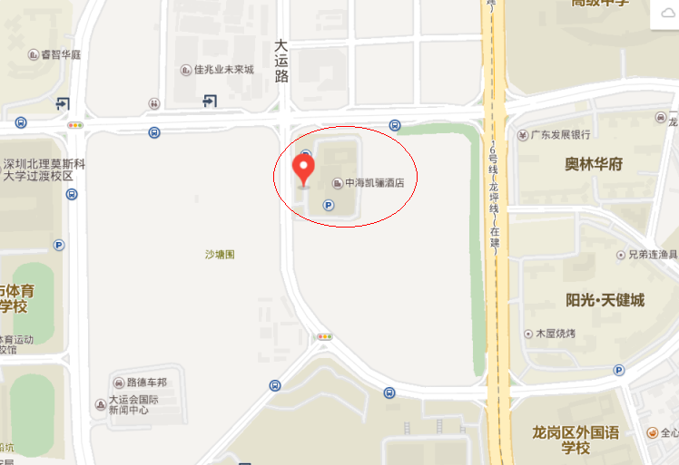
图1 深圳中海凯骊酒店位置图

深圳信息职业技术学院位置图
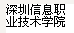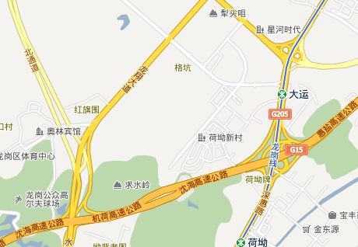
图2 深圳信息职业技术学院位置图

